«Мы – как они» 2018
В декабре 2018 года подведены результаты очередного промежуточного этапа социального проекта сетевого взаимодействия, фотовыставки – реконструкции «Мы – как они».
На суд жюри в этом году были представлены 26 работ – по 2 работы от класса. Радует то, что «моделями» для работ стали не только ученики 5-9 классов, но и ребята из начальной школы.
Напомним, что, по условиям конкурса, классам необходимо было воссоздать репродукцию картин известных художников изучаемого исторического периода. При этом должны быть сохранены детали, историческое отражение, и, конечно, эмоциональный настрой, переданный художником.
Каждый класс к работе подошел по-своему: кто-то воссоздавал портрет, кто-то – событийные картины с участием большого количества героев.
Жюри конкурса представили заместители директоров по воспитательной работе школ № 4, № 5, № 8, № 14, № 56.
Безусловным лидером стала работа с участием Новожиловой Арины (по картине Г. Смирновой «Ольга»).
Второе место заняла работа с участием Жулимовой Анастасии - «Девушка в платке». Третье почетное место досталось коллективной работе 7 класса «Ёлка в Сокольниках».
Приз зрительских симпатий получили работы Ивановой Марины (8 класс), Балабанова Богдана (6-б класс), Матвеева Ксения (5-а класс).
Поздравляем победителей и участников. Желаем им дальнейших творческих побед.

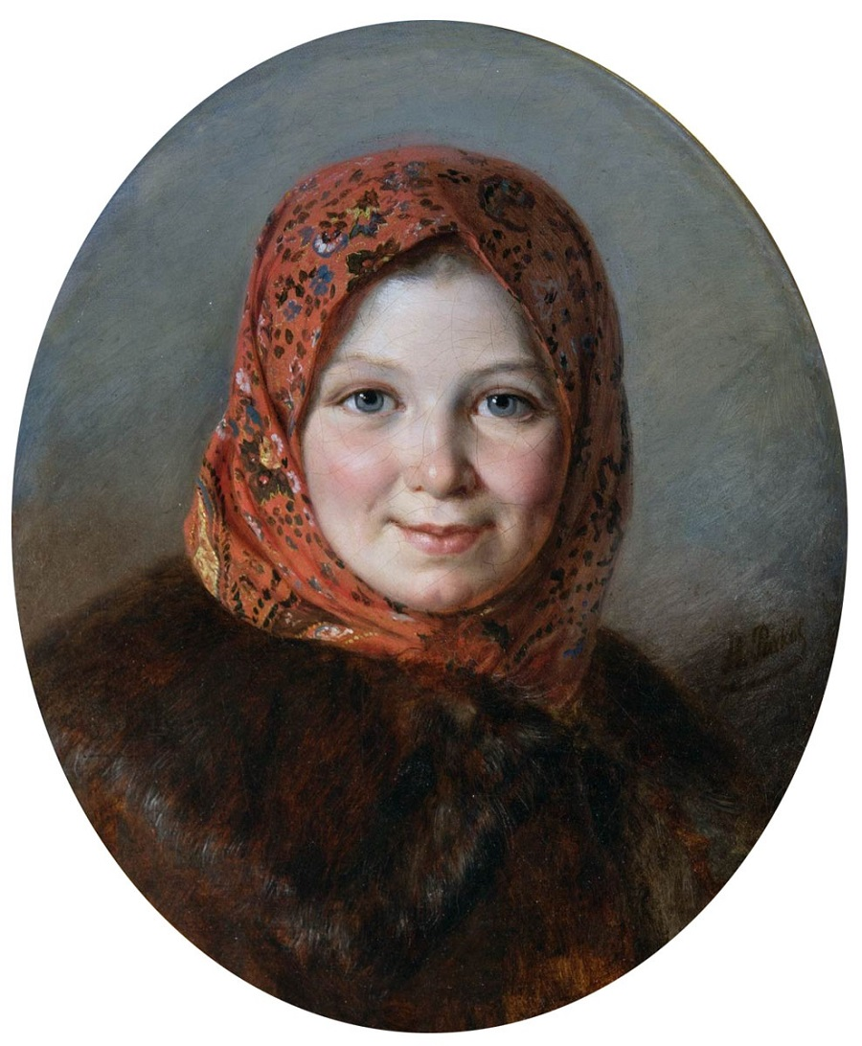 | 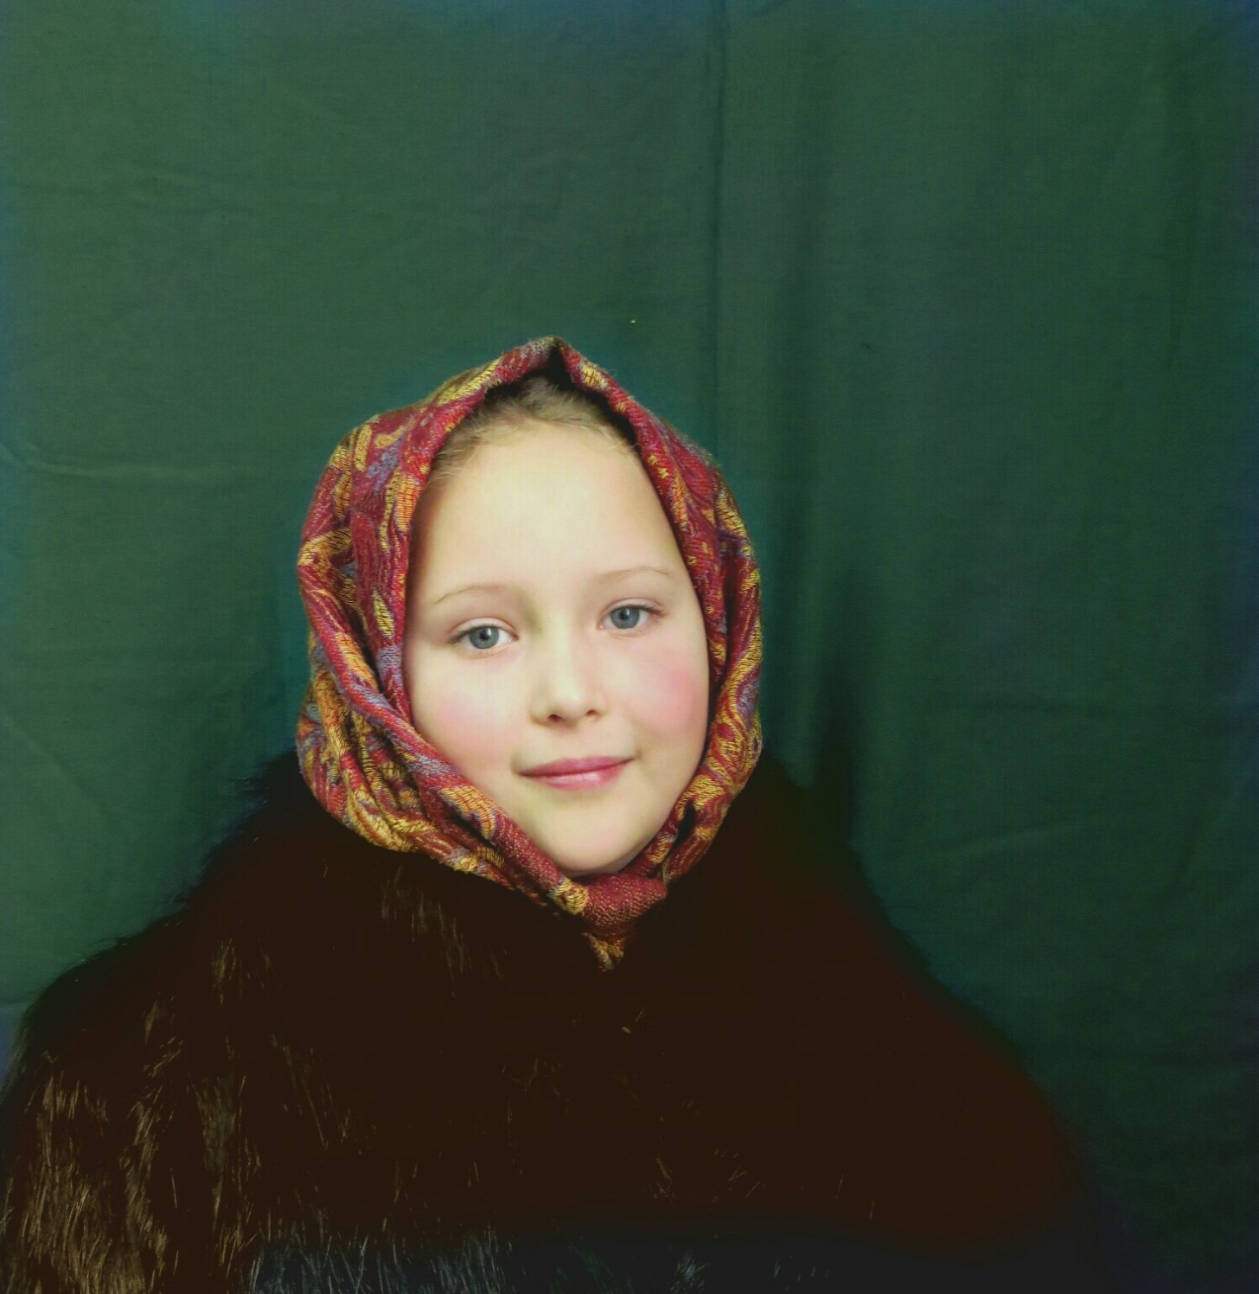

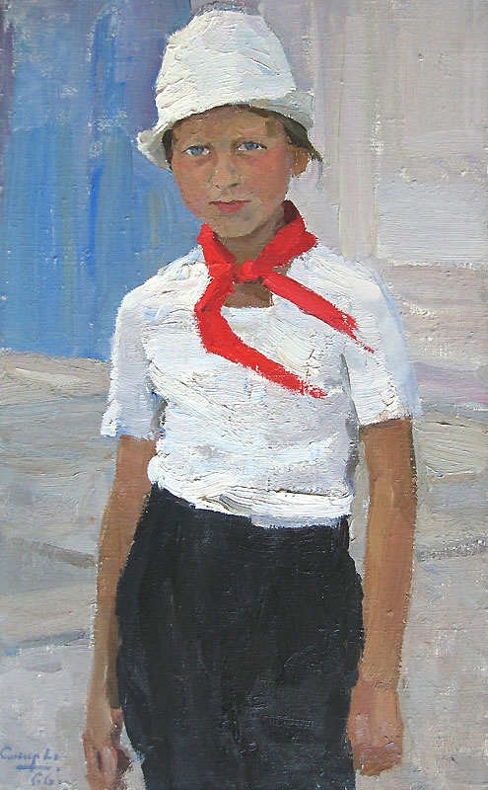 | 